<https://developer.mozilla.org/en-US/docs/Web/JavaScript/Guide>

FIREFOX

CTRL+SHIFT K – acesso à consola.

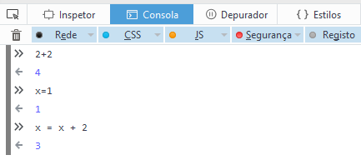

Podemos realizar operações na consola.

Javascript é case-sensitive e usa o conjunto de caracteres Unicode.

# Declaração de variáveis

<https://developer.mozilla.org/en-US/docs/Learn/JavaScript/First_steps/Variables>

**Var** – declara uma variável, opcionalmente poderá iniciá-la com um valor.

Let – declara uma variável local de escopo de bloco, opcionalmente poderá iniciá-la com um valor.

Const – cria uma constante.

<!DOCTYPE html>

<html lang="en">

<head>

<meta charset="UTF-8">

<title>var & let</title>

<script>

**var x = 12;**

**function teste()** {

console.log(**x**); // 12, a variável não foi redeclarada

}

**function varTest()** {

**var x = 1;**

if (true) {

**var x = 2**; // mesma variável!

console.log(**x**); // 2

}

console.log(**x**); // 2

}

**function letTest()** {

**let x = 1;**

if (true) {

**let x = 2;** // pertence ao bloco do if

console.log(**x**); // 2

}

console.log(**x**); // 1, pertence ao bloco da função

}

</script>

</head>

<body>